РЕКУРРЕНТНЫЙ АНАЛИЗ СИНГУЛЯРНОГО РАЗЛОЖЕНИЯ
МНОГОКАНАЛЬНЫХ ЭЛЕКТРОКАРДИОГРАММ
Е.С. Воюев recurrenceplots@gmail.com, ДНУ
К.А. Ахметшин, akhmlu@mail.ru, НГУ
Рекуррентный анализ, это метод исследования сложных динамических систем, не требующий наличия длинных или стационарных временных рядов. Рекуррентные диаграммы позволяют судить о характере протекающих в системе процессов, наличия шумов, дрейфа, состояний повторения и замирания, наличия скрытой периодичности и цикличности.
Рекуррентный анализ был предложен как графическая реализация на плоскости отображения свойства рекуррентности (повторяемости траектории динамической системы в фазовом пространстве). Рекуррентный график обычно изображается в виде двумерной квадратной матрицы, заполненной нулями и единицами
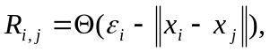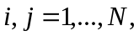
где N – число рассматриваемых состояний , – граничное расстояние,  – норма и 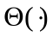 – функция Хевисайда. Если состояние системы в момент времени рекуррентно ее состоянию в момент , то значение элемента матрицы с координатами 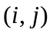 равно единице, в противном случае – нулю. Следует отметить, что рекуррентный график может отображаться и в полном диапазоне изменения градаций серого.
Как всякий новый метод, его информационные возможности представляют практический интерес для исследования вариабельности сердечных ритмов. Однако здесь возникает одна проблема, связанная с тем обстоятельством, что рекуррентные графики используются для анализа одномерных временных рядов, тогда как большинство электрокардиографов являются многоканальными. Это обстоятельство диктует необходимость сжатия и декорреляции многомерных данных в целях устранения их избыточности, реализуемого на основе использования сингулярного разложения исходного массива данных и анализа спектра сингулярных чисел. При этом рекуррентный график строится лишь для сингулярных векторов, соответствующих наибольшим сингулярным числам.
На рис.1а представлен спектр сингулярных чисел для 15–канальной ЭКГ (диагноз инфаркт).
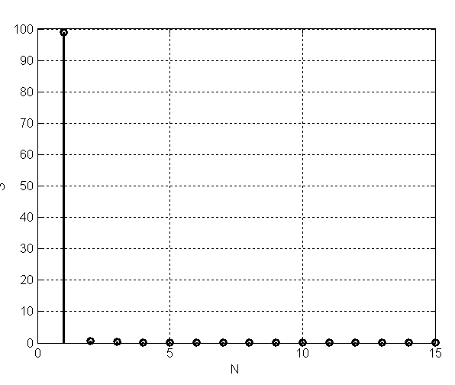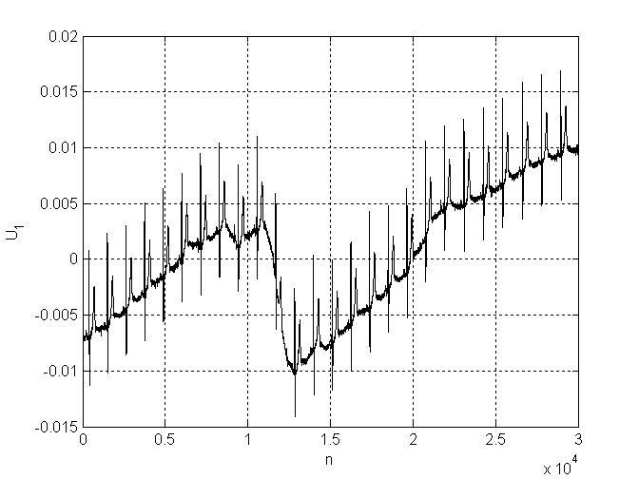
а б
Рис.1 Спектр сингулярных чисел 15–ти канальной ЭКГ (а) и первый сингуляный вектор (б) соответствующий наибольшему сингулярному числу

Анализ рис.1а показывает, что первый сингулярный вектор отображает 99,77% всей информации заключенной в 15–мерном массиве данных. Конечно, часто встречаются варианты, когда необходимо исследовать несколько сингулярных векторов.
На рис.2 представлены рекуррентные графики первых сингулярных векторов 15–канальных ЭКГ наглядно демонстрирующие качественные различия трех типов сердечной динамики.

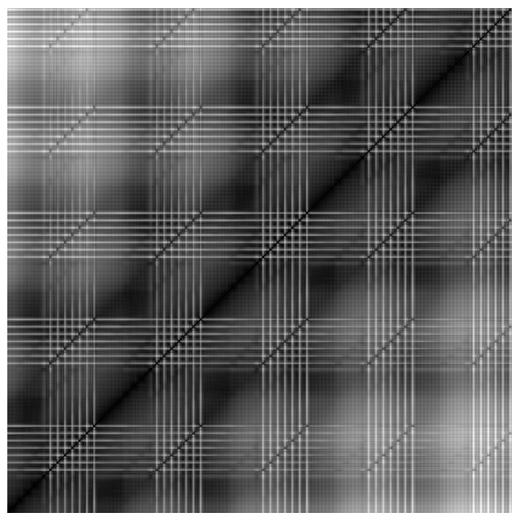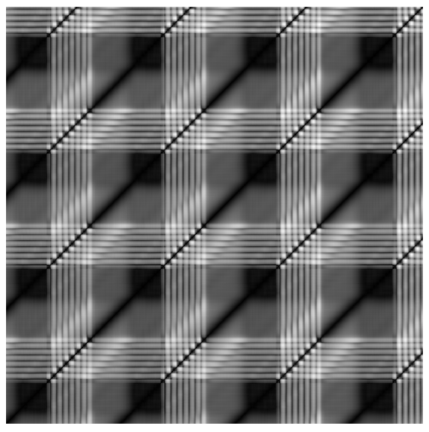
а б в
Рис.2 Рекуррентные графики первых сингулярных векторов: а – норма; б – предъинфарктное состояние; в – инфаркт

